|  |  |  |
| --- | --- | --- |
| **Verkefni_4: Samlagningar- og samanburðarás**  Kennari:Risto Jouhki  [rij@tskoli.is](mailto:rij@tskoli.is) | **TNTÆ2GA05BR Tölvutækni - Rökrásir og bólsk algebra** | Vægi: 5% af einkunn |

1. **10%**

**Stafræn samlagningar-rás (half-adder), fylltu Sanntöfluna rétt út:**

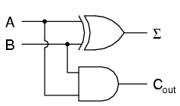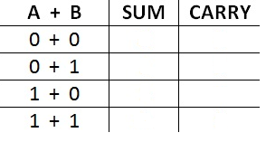

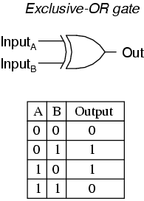

|  |  |  |
| --- | --- | --- |
| **A+B** | **SUM** | **CARRY** |
| **0 + 0** | **0** | **0** |
| **0+1** | **1** | **0** |
| **1+0** | **1** | **0** |
| **1+1** | **0** | **1** |

1. **12%**

**Hver er, í örstuttu máli, meginmunurinn á “full-adder” og “half-adder” ?**

**Full-adder getur tekið inn þrjár eins bita binary tölur og skilað sum og carry. Half-adder getur bara tekið við tveimur eins bita binary tölum og skilað sum og carry**

1. **12%**

**Helsta einkenni samlagningar-rásar er summumerkið eða Sigma, sem táknar S í gríska stafrófinu.**

**Hvernig lítur það út: Σ**

1. **12%**

**Notaðu gögn í Innu eða gögn úr Vefleit og teiknaðu “Full-adder”:**

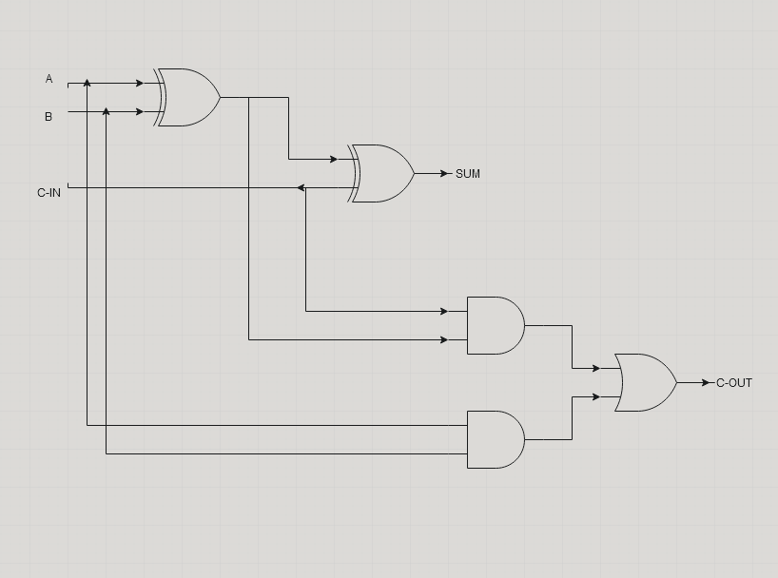

1. **14%**

**Notaðu gögn í Innu eða gögn úr Vefleit til þess að skrifa stafræna jöfnu “Half-adder”:**

ATH: skrifa þarf eina jöfnu fyrir **S** og aðra fyrir **Cút**

SUM = a ⊕ b

CARRY = a * b

1. **14%**

**Notaðu gögn í Innu eða gögn úr Vefleit til þess að skrifa stafræna jöfnu “Full-adder”:**

ATH: skrifa þarf eina jöfnu fyrir **S** og aðra fyrir **Cút**

SUM = a ⊕ b ⊕Cin

Cout = (a*b) + (Cin*(a⊕b)).

1. **16%**

**Hér að neðan sést samanburðarrás.**

**Við skulum prófa hvort rásin virkar eins og að hún á að gera.**

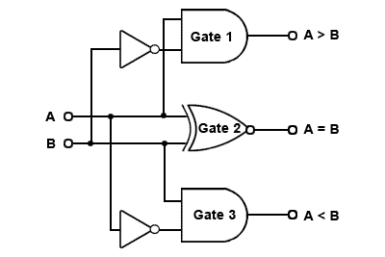

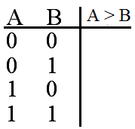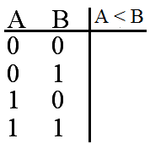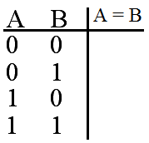

**Fylltu sanntöflurnar hér að ofan rétt út !**

|  |  |  |  |  |
| --- | --- | --- | --- | --- |
| **A** | **B** | **A<B** | **A=B** | **A>B** |
| **0** | **0** | **0** | **1** | **0** |
| **0** | **1** | **1** | **0** | **0** |
| **1** | **0** | **0** | **0** | **1** |
| **1** | **1** | **0** | **1** | **0** |

1. **10%**

**Settu A0, A1, A2 og A3 og B0, B1, B2 og B3 = 0 og skoðaðu hvort þessi rás virkar rétt:**

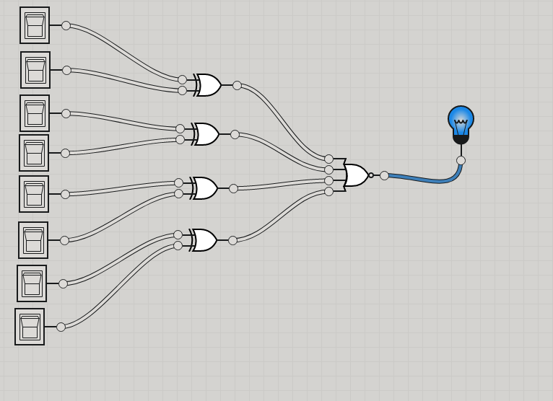

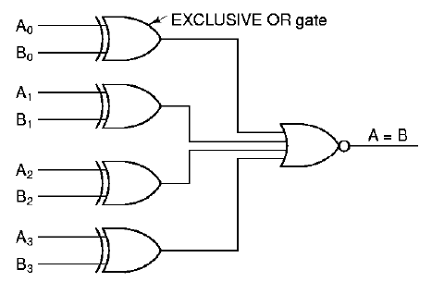

**Settu A0, A1, A2 og A3 og B0, B1, B2 og B3 = 1 og skoðaðu hvort rásin að ofan virkar rétt:**

